Nebo registration

Описание составлено 13.09.2018.

1.Для регистрации учетной записи в сервисе перейдите по ссылке <https://nebopro.ru/login>.

2. Щёлкните по ссылке «Еще нет аккаунта».

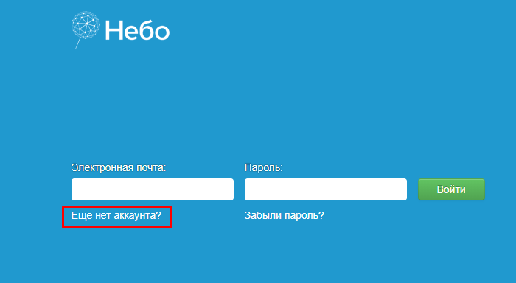

3. Заполните требуемые данные и нажмите на кнопку Зарегистрироваться.

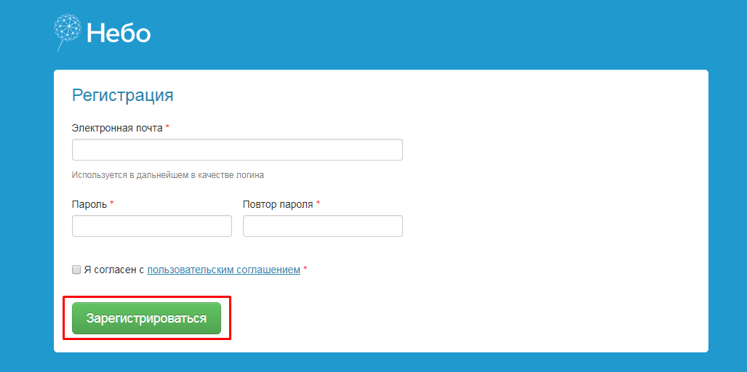

4. Завершите регистрацию, заполнив дополнительные данные и нажав на кнопку “Перейти к следующему шагу”.

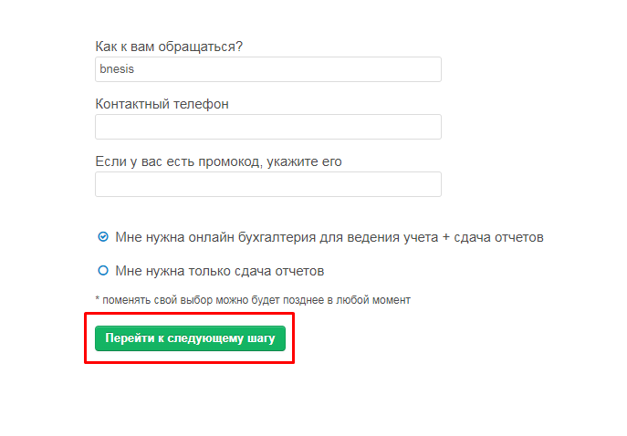

5. В следующем окне выберите тип организации и нажмите на кнопку “Закончить регистрацию”.

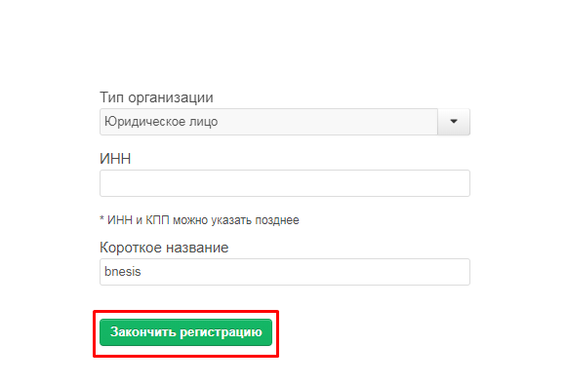

6. Далее можете начинать работу. Ваши логин и пароль - это ключи, необходимые для использования API.

